# Iom兼容性设置

## IE兼容性设置

打开IE浏览器

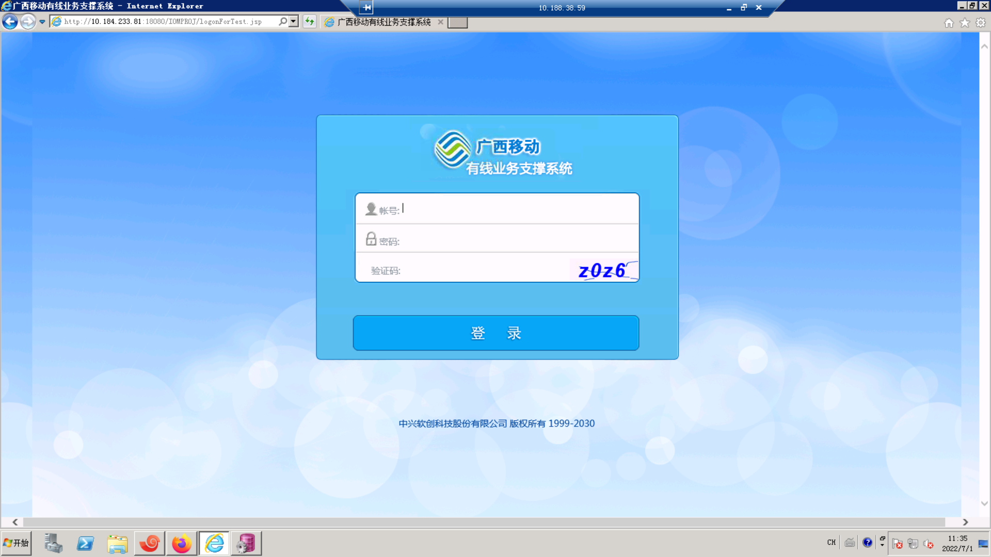

点击设置，兼容性视图设置

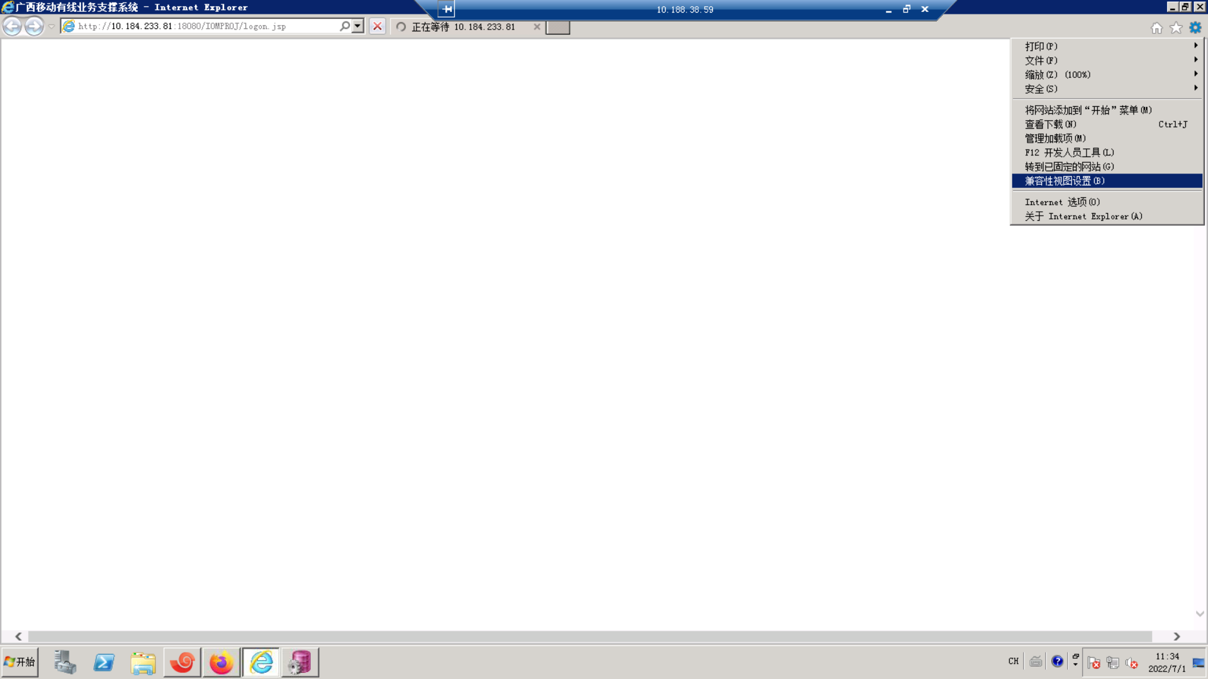

点击添加，将当前iom登录界面的地址加入兼容性

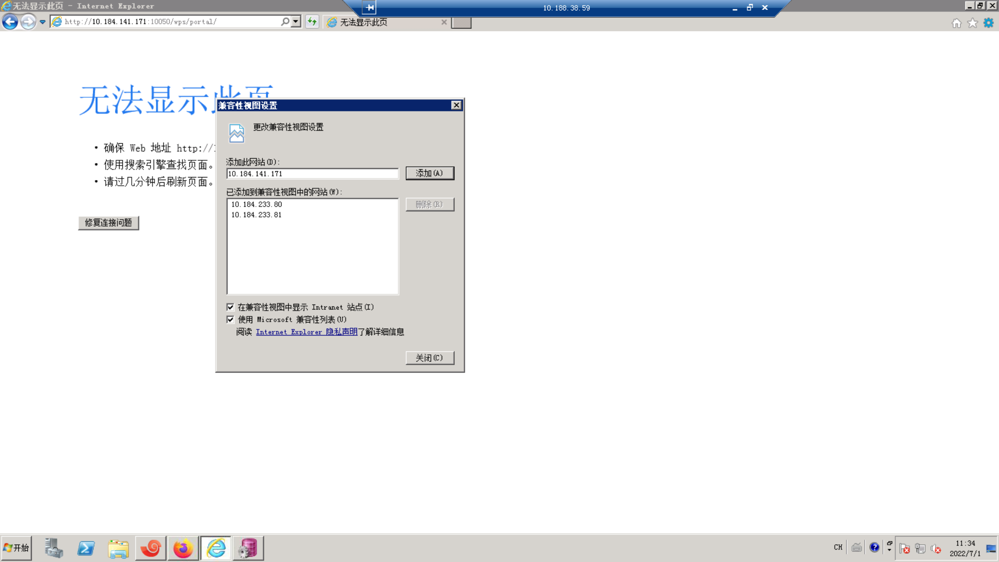



## 360浏览器兼容性设置

在页面空白处右键鼠标选择兼容性模式建议IE7，8、9也可以之后正常登录iom系统

